|  |  |
| --- | --- |
| **ALUNO: LUCAS MACHADO DA COSTA** | **RA: 21031045-5** |

**I) Qual é o gráfico da função em questão? (Esboçe o gráfico.)**

**y = x² - 6**

∆= b² - 4.a.c

∆= b² - 4.a.c

∆= 0² - 4.(1).(-6)

∆= 0 + 24

∆ = 24

𝑥 = −𝑏 ± √∆/2

xi= −0+√24/2.1 = √24/2 = 2√6/2 = √6 ≅ 2,45

xii =−0−√24/2.1 = −√24/2 = −2√6/2 = −√6 = ≅ −2,45

Xv = −𝑏/2𝑎 = −0/2.1 = −0/2 = 0

Yv = −∆/4𝑎 = −24/4.1 = −24/4 = −6

**GRAFICO:**

**Y**

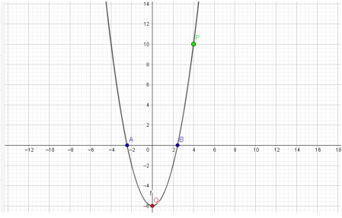 **X**

**II) Qual é a distância horizontal percorrida pela conta (diferença entre as abscissas de P e Q)?**

A distância horizontal entre P (4,10) e Q (0,-6):

4 – 0 = 4

A distância vertical entre P (4, 10) e Q (0,-6):

10- (-6) = 16

**III) Qual é o ponto mínimo da função?**

Ponto Mínimo (0, -6)